Data: 31.01.2025
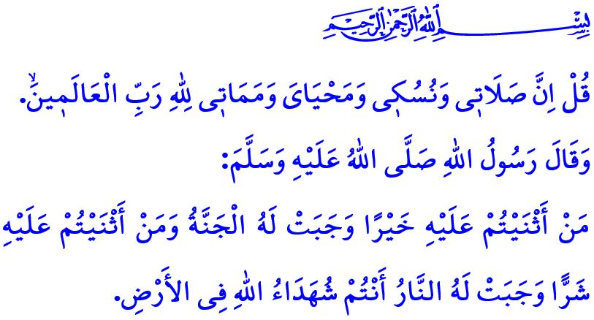
SALUTANDO IL VIAGGIATORE DELL’ETERNITÀ
Onorevoli Musulmani!
Secondo la nobile religione dell’Islam, l’essere umano è prezioso sia in vita che dopo la morte ed è degno di ogni forma di rispetto. Così come una persona, alla nascita, viene lavata, avvolta nelle fasce, portata in braccio e accolta con l’adhan, l’iqamah e le preghiere, allo stesso modo, quando muore, viene lavata, avvolta nel sudario, portata sulle spalle e salutato con la salâ e le invocazioni. In quanto la morte non è una fine, ma l’inizio della vita eterna. Per un Musulmano, la morte è la prima tappa per raggiungere la grazia divina e il beneficio di Allah. È la porta che si apre verso il Paradiso. È un incontro benedetto con i propri cari.
Cari Credenti!
Abbiamo doveri religiosi e umani da adempiere nei confronti dei nostri fratelli defunti. Tra questi, il primo è lavare e avvolgere il corpo nel sudario, rispettando i limiti della riservatezza. Un altro nostro dovere è quello di pregare la preghiera funebre per il nostro fratello e poi accompagnarlo con soggezione nel suo viaggio verso l’eternità. La preghiera funebre viene eseguita con gli uomini davanti e le donne dietro. Non fa parte della nostra religione discutere davanti al defunto, salutare il defunto con applausi o accompagnarlo con musica, né decorare l’area della preghiera con corone di fiori o immagini. Un’altra nostra responsabilità è chiedere perdono ad Allah per i peccati del nostro fratello defunto, pregare per lui e testimoniare in suo favore. Il Profeta (pbsl) ha detto: “Colui che commemorerete con benevolenza meriterà il Paradiso; mentre colui che ricorderete con malvolenza, meriterà l’Inferno. In quanto voi siete i testimoni di Allah sulla terra.” Con queste parole, ha sottolineato l’importanza della testimonianza resa su una persona dopo la sua morte.
Cari Musulmani!
Porgere le condoglianze ai familiari del defunto, esprimere loro pazienza, condividere il loro dolore e consolarli con la recitazione del Sacro Corano è un requisito della fratellanza Islamica. Tuttavia, ci sono alcuni aspetti alle quali dobbiamo prestare attenzione durante le condoglianze. Secondo l’Islam, il periodo di lutto non dovrebbe durare più di tre giorni. Non è corretto che i familiari del defunto, afflitti dal dolore della perdita, si assumano spese eccessive o preparino pasti per gli ospiti. Durante i giorni di lutto, è sunnah che i parenti e i vicini offrano cibo ai familiari del defunto e ai loro ospiti. Infatti, quando il Messaggero di Allah (pbsl) ricevette la notizia del martirio di suo cugino Hazrat Ja’far nella battaglia di Mu’tah, disse: “Preparate del cibo per la famiglia di Ja’far...”
Cari Credenti!
Purtroppo, siamo arrivati al punto in cui non riusciamo più a riflettere sulla morte, che rovina il gusto. Ogni giorno ci allontaniamo sempre di più dalle modalità di sepoltura che la nostra nobile religione, l’Islam, ci ha ordinato. Alcune persone riescono a giocare e divertirsi mentre c’è un funerale nel loro appartamento o nella loro via di casa. Altri, invece, ripropongono continuamente le immagini dei defunti sui media e piattaforme digitali, s scopo di popolarità, approfondendo ulteriormente il dolore delle persone in lutto. Tuttavia, il Musulmano non può rimanere insensibile a ciò che lo circonda. Non può ignorare il dolore della morte degli altri e comportarsi come se nulla fosse. Non deve mai dire o fare nulla che possa aumentare il dolore dei familiari del defunto.
Cari Musulmani!
ImpegnamocI nell’accompagnare i nostri fratelli defunti al loro ultimo viaggio secondo gli insegnamenti dell’Islam. Ricordiamo i nostri morti con benevolenza. Offriamo in loro nome, nei limiti delle nostre possibilità, elemosine e compiamo buone azioni. Realizziamo opere che ne conservino il nome e medianti le quali verranno fatte preghiere per loro. In questo modo, possiamo garantire che i registri delle loro buone azioni non si chiudano, anche dopo che hanno raggiunto l’aldila’.
Il prossimo giovedì ricorre il secondo anniversario del terremoto che ha colpito undici delle nostre province. In questa occasione, chiedo ad Allah Altissimo di concedere la Sua misericordia a tutti i nostri fratelli e sorelle che sono passati all’Aldilà. Che Allah protegga il nostro paese, la nostra nazione e tutta l’umanità da ogni tipo di calamità.
Concludo il mio sermone con questo versetto che spiega lo scopo della vita e della morte:“Di’: «In verità la mia orazione e il mio rito, la mia vita e la mia morte appartengono ad Allah Signore dei mondi.”

Muslim, al-Jana’iz 60.
Tirmidhî, al-Jana’iz, 21.
Al-An‘âm, 6/162. Direzione Generale dei Servizi Religiosi

